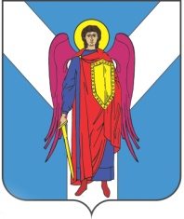

ДУМА ШПАКОВСКОГО МУНИЦИПАЛЬНОГО ОКРУГА
СТАВРОПОЛЬСКОГО КРАЯ ПЕРВОГО СОЗЫВА

РЕШЕНИЕ

21 сентября 2021 г. | г. Михайловск | № 230

О внесении изменения в Положение о Контрольно-счетном органе Шпаковского муниципального округа Ставропольского края, утвержденное решением Думы Шпаковского муниципального округа Ставропольского края от 10 ноября 2020 года № 36

В соответствии с Федеральными законами от 6 октября 2003 г. № 131-ФЗ «Об общих принципах организации местного самоуправления в Российской Федерации», от 07 февраля 2011 г. № 6-ФЗ «Об общих принципах организации деятельности контрольно-счетных органов субъектов Российской Федерации и муниципальных образований» Дума Шпаковского муниципального округа Ставропольского края

РЕШИЛА:

1. Внести изменение в Положение о Контрольно-счетном органе Шпаковского муниципального округа Ставропольского края, утвержденное решением Думы Шпаковского муниципального округа Ставропольского края от 10 ноября 2020 года № 36 «Об утверждении Положения о Контрольно-счетном органе Шпаковского муниципального округа Ставропольского края», изложив его в прилагаемой редакции.
2. Настоящее решение вступает в силу на следующий день после дня его официального опубликования, но не ранее 30 сентября 2021 года.

Председатель Думы
Шпаковского муниципального
округа Ставропольского края С.В.Печкуров

Глава Шпаковского
муниципального округа
Ставропольского края И.В.Серов

